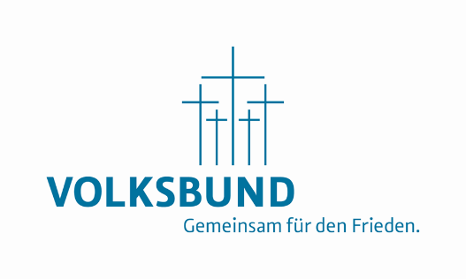
Haus- und Straßensammlung 2022

Sehr geehrte Damen und Herren,

herzlichen Dank für Ihre Unterstützung bei der Sammlung im letzten Herbst sowie auch in den letzten Jahren.

Anbei übersenden wir Ihnen die Materialien zur Haus- und Straßensammlung 2022, und falls gewünscht, zum Volkstrauertag. Vielen Dank, dass Sie diese Unterlagen entsprechend weitergeben!

Bitte händigen Sie jedem Sammler bzw. jeder Sammlerin das Merkblatt “Information zur Haus- und Straßensammlung“ aus.

Weisen Sie bitte auf die Sammlung auch auf Ihrer Homepage und bei Facebook hin. Bitte verlinken Sie auch unsere Homepage (s.u.) und unsere Facebookseite „Volksbund Deutsche Kriegsgräberfürsorge e.V. BV Nordbaden“. Danke!

Den Text des Aufrufs können Sie auf unserer Homepage herunterladen: https://nordbaden.volksbund.de/helfen
Dort ist ein Bereich “Sammlung“ eingerichtet.

Auch eine Sammlung bei der Gedenkveranstaltung zum Volkstrauertag ist möglich. Gerne schicken wir Ihnen Sammeldosen zu. Jeder Spendenbeitrag, egal in welcher Höhe, hilft unserer Erinnerungsarbeit.

Als Dank für das besondere Engagement Ihrer Sammlerinnen und Sammler übersenden wir Ihnen nach der Sammlung Dankesurkunden für die Sammler. Schön wäre es, wenn der Bürgermeister bzw. die Bürgermeisterin diese überreichen würde. Bitte schicken Sie uns dafür eine Namensliste, so dass wir die Urkunden erstellen können.

Sollten Sie noch Fragen oder Anmerkungen haben, freuen sich mein Team und ich über Ihre Kontaktaufnahme unter Telefon 0721 - 23020 oder per Mail an
bv-karlsruhe@volksbund.de.

Ganz herzlich danke ich Ihnen für Ihre freundliche Unterstützung, auch im Namen unseres Vorstandes! Nur durch Ihr Zutun kann die Sammlung 2022 ein Erfolg werden. Ich bin für jede Spende dankbar, die wir für unsere Friedens- und Versöhnungsarbeit verwenden können.

Mit freundlichen Grüßen

Volker Schütze
Geschäftsführer

